**Beelden zeggen meer dan 1000 woorden**

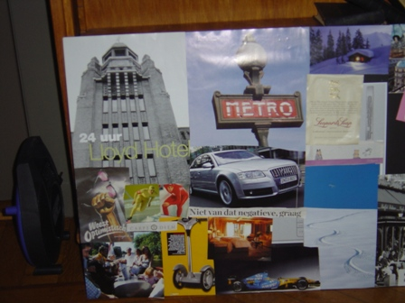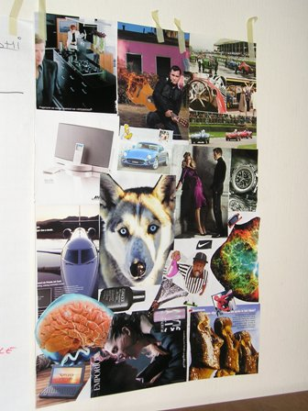

*Naast ons lineair denken (onze linker hersenhelft) is er ook ons creatieve denken (onze rechterhersenhelft). Voor je het weet zijn we heel veel tijd bezig om ergens ‘de juiste woorden voor te vinden’ en vergeten we de kracht van de non-verbale communicatie.*

*We gaan nu een ‘moodboard’ maken; oftewel 100% aandacht voor jouw rechterhersenhelft.*

*Verzamel plaatjes die je aanspreken; het kan zijn omdat het je raakt of dat je het mooi vind. Gewoon vanuit je gevoel, zonder dat je daar een reden voor kunt aandragen. De plaatjes plak je op een flipovervel op een manier die bij jou past. Enjoy!*